Tělesná výchova – projektový den 7. 11. 2018

NORDIC WALKING – SEVERSKÁ CHŮZE

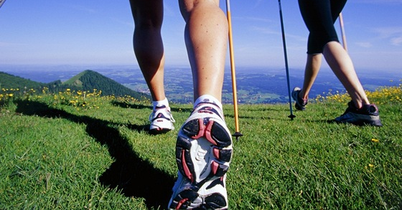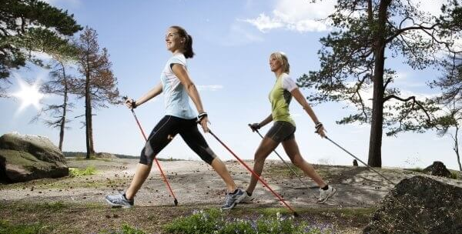

Nordic walking, neboli severská chůze je kondiční chůze se speciálními holemi. Jedná se o sport, při kterém zapojíte většinu svalů těla, díky holím i jeho horní polovinu. Zároveň hole tlumí dopady, takže šetří velké klouby (kolena, kyčle).

CÍL PROJEKTU:

vzniku a původu Nordic Walking (historie)

správné vybavení pro Nordic Walking (hole a výstroj)

proč a jak Nordic Walking funguje

pro koho je Nordic Walking vhodný, pro koho ne

správná technika Nordic Walking

jak se vyvarovat chybám při Nordic Walking

O ČEM TO JEŠTĚ BUDE?

o vlastní praxi Nordic Walking - vyšlápnem si do přírody

dostanete individuální zpětnou vazbu

naučíme Vás správnou techniku Nordic Walking

zacvičíme si (protahování a posilování s holemi)

Pro zdárné absolvování kurzu je třeba základní fyzická kondice (tzn. ujdeme cca 5km v terénu). Nejdeme nachodit "kilometry", ale učit se správné technice pro ty "kilometry", které si pak budete užívat na vašich stezkách :)
Kdy: 7. 11. 2018; 8:00 – 12:30
KDE: v 8:00 Orlovna
Kapacita: 25 studentů
S sebou: 150 Kč, sportovní oblečení (tepláky, tričko, boty), psací potřeby, svačinu, pití
Garanti: Tomáš Kopecký, Jiří Schejbal

